Статья на сайт ДОУ для родителей
Лексическая тема «Ягоды»
Уважаемые родители! Чтобы Ваш ребенок правильно развивался, мог общаться со сверстниками, успешно учился в школе, следует позаботиться о своевременном и правильном развитии его речи. Необходимо помнить, что хорошо развитая речь – это не только правильное звукопроизношение, но и богатый словарный запас, умение строить фразы различной сложности с соблюдением грамматических норм, владение связной речью.
Данная статья поможет сформировать, обогатить и систематизировать словарный запас по лексической теме «Ягоды».
1.РАССМОТРИТЕ КАРТИНКИ С ИЗОБРАЖЕНИЕМ ЯГОД, НАЗОВИТЕ ЯГОДЫ
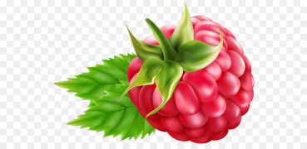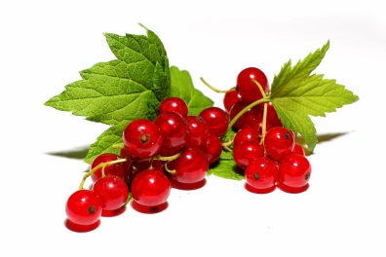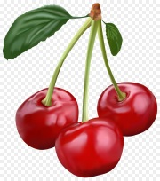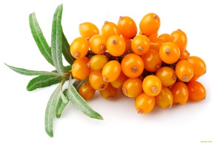
Малина Смородина Вишня Облепиха
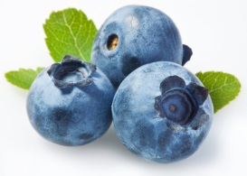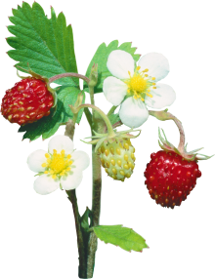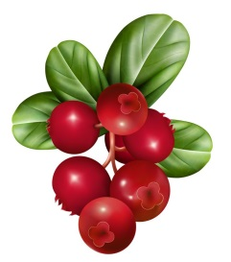
Черника Земляника Клюква
2.ИГРА "КАКОЙ? КАКАЯ? КАКОЕ? "
Пирог с малиной? — Малиновый
Кисель из облепихи, какой? - Облепиховый
Кисель из вишни, какой? — Вишнёвый.
Сок из смородины? — Смородиновый.
Компот из земляники? — Земляничный.
Морс из клюквы? — Клюквенный.
3.ДОПОЛНИ ПРЕДЛОЖЕНИЕ ПРЕДЛОГАМИ:
Ягоды рябины растут … дереве.
Ягоды клубники сорвали … веточки.
Ягоды черники искали … траве.
Ягоды смородины падают … куста.
4.ОТГАДАЙ ЗАГАДКИ
Ягоды лесные эти
Любят бурые медведи.
Не рябина, не калина,
А с колючками… (Малина)

Ягодку сорвать легко —
Ведь растет невысоко.
Под листочки загляни-ка —
Там созрела... (земляника)
Много темно-синих бус
Кто-то уронил на куст.
Их в лукошко собери-ка.
Эти бусины —... (черника)

Ярко-красных, черных, белых
Ягодок попробуй спелых.
Сельский сад — их родина.
Что это? (Смородина)

Эту ягодку найдете
Не в саду, а на болоте.
Круглая, как пуговка,
Красненькая... (клюковка)

5.СОСТАВЛЯТЬ ОПИСАТЕЛЬНЫЕ РАССКАЗЫ О ЯГОДАХ:
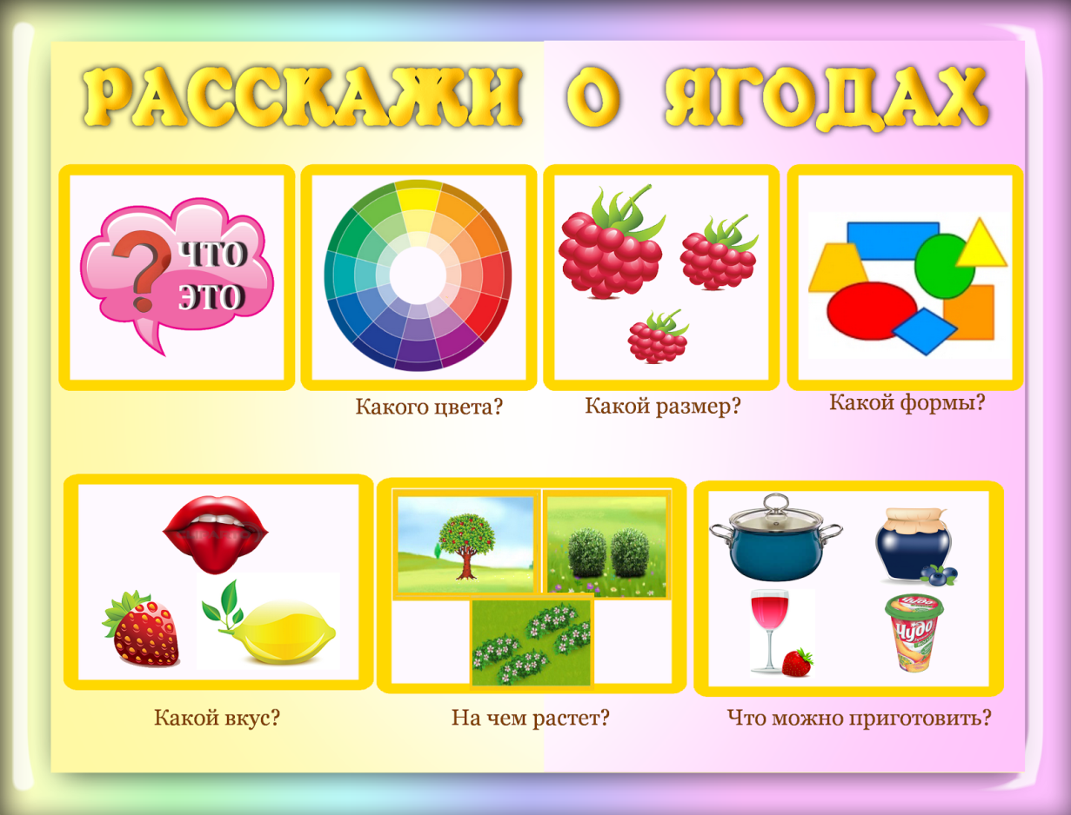
С уважением, учитель-логопед Моргунова С.А.

